Plan for
Regional kompetanseutvikling i Listerregionen 2020
Søknad om kompetansemidler

Innholdsfortegnelse
Barnehageutvikling i Listerregionen- kompetanse for fremtidens barnehage 3
1.0 MÅL 4
1.1 Sektormålene fra Kunnskapsdepartementet 2019 4
1.2 Listerplanen 4
2.0 REGIONALT UTVIKLINGSARBEID I LISTER 4
2.1 Tilrettelegging for utvikling – Barnehagebasert kompetanseutvikling 5
2.1.1 Bakgrunnskunnskunnskaper (fig.1) 5
2.1.2 Organisasjon – Profesjonelle læringsfellesskap 6
2.1.3 Ledelse – Lederopplæring 8
3.0 TEMA/SATSINGSOMRÅDER FOR UTVIKLINGSARBEIDET 8
3.1 Kartlegging og Analysearbeid 8
3.2 Tematiske satsingsområder: 9
3.2.1 Språk og kommunikasjon 9
3.2.2 Inkluderende miljø for omsorg, lek, læring og danning 10
3.2.3 Barnehagen som pedagogisk virksomhet 11
3.2.4 Barnehagens verdigrunnlag 11
4.0 FREMDRIFTSPLAN 12
4.1 Mål for initieringsfasen (Forankring) 12
4.1.1 Videreføring av Initieringsfasen 12
4.2 Organisering 12
4.2.1 Initieringsåret 2019-2020 ……………………………………………………………….14
4.2.2 1.år i pulje 15
4.2.3 2. år i pulje 16
4.2.4 3.år i pulja 16
5.0 ORGANISERINGEN OG STYRING AV ORDNINGEN I REGIONEN 17
5.1 Roller og ansvar i det regionale samarbeidet 18
6.0 SØKNAD OM KOMPETANSEMIDLER 19

Barnehageutvikling i Listerregionen- kompetanse for fremtidens barnehage

Listerregionen består av de seks kommunene Lyngdal, Hægebostad, Farsund, Kvinesdal, Flekkefjord og Sirdal. Regionen samarbeider tett på flere områder gjennom «Listersamarbeidet».

Sentrale myndigheter legger opp til at mer av utviklingsarbeidet legges til regionalt og lokalt nivå. Innenfor sentralt gitte rammer og overordnende føringer får kommuner og barnehager gjennom regionalt samarbeid, mer innflytelse på prioriteringer, organisering og gjennomføring av kvalitetsutvikling og kompetanseutvikling i barnehagene. Arbeidet skjer i partnerskap og er i samarbeid med universiteter og høyskoler. I partnerskapet er deltakerne likeverdige parter der felles mål er å heve kompetansen i den enkelte barnehage der vi ikke bestiller og får levert ferdig opplegg fra UiA, men at vi utarbeidet felles forståelse, strategi og mål gjennom dialog og samarbeid.

Ny rammeplan som trådte i kraft høsten 2017 er tydeligere på at barnehagene selv må drive et systematisk pedagogisk arbeid, og vi ser at kompetansestrategien «Kompetanse for fremtidens barnehage» er et viktig virkemiddel for implementering av dette.

Målsettingen vår med arbeidet som skjer i Listerregionen er at kompetansestrategien skal bidra til kvalitetsutvikling med utvikling av personalets kompetanse, utvikle barnehagen som en lærende organisasjon og styrke barnehagelærerens profesjonelle fellesskap slik at alle barn skal få et barnehagetilbud av høy kvalitet.

Vi har valgt å gjennomføre det vil kaller et «Initieringsår» i Regional kompetanseordning (ReKom) som skal være et fundament for videre arbeid. Styrere og ressurspersoner har deltatt i Lærende nettverk med mål om å bli enda bedre i stand til, følge opp og drive kompetanseutvikling på sin egen enhet.

I denne planene for Regional kompetanseordning beskrives mål, bakgrunn, organisering, fremdriftsplan og økonomiplan. Planen bygger på innlevert plan og søknad for 2019, med tilførelser og endringer.

Plan og søknad om kompetansemidler er utarbeidet av Ingrid Anne E. Hansen, utviklingsleder i Lister Pedagogiske Senter i samarbeid med arbeidsgruppa for ReKom Lister v/ leder Janne Haugland, våren 2020. Planen er godkjent i arbeidsgruppa for ReKom Lister. UiA har fått planen for gjennomgang og for å supplere.

1.0 MÅL
Vi skal videreutvikle barnehagene i Lister til profesjonelle læringsfelleskap som preges av at ledere, pedagoger og andre barnehageansatte sammen reflekterer over verdier, vurderer og videreutvikler praksis innen det valgte utviklingsområdet (satsingsområdet). Dette gjør vi ved å definere og prioritere lokale satsingsområder, utvikle profesjonsfaglige fellesskap i kollektivt orienterte barnehager og tilrettelegger for utvikling og erfaringsdeling i lærende nettverk på tvers av kommuner og barnehager, både private og kommunale.

1.1 Sektormålene fra Kunnskapsdepartementet 2019
- Alle har et godt og inkluderende leke- og læringsmiljø
- Barn som har behov for det, får hjelp tidlig slik at alle får utviklet sitt potensial
- De ansatte i kunnskapssektoren har høy kompetanse
- Alle har god tilgang til relevante tilbud av høy kvalitet

1.2 Listerplanen
Satsingsområder og prioriterte temaer baserer seg på Regionplan Agder 2020 og Oppvekstplan Lister 2020. Felles satsingsområder i oppvekstplanen for Lister er:
- Læringsmiljø
- Grunnleggende ferdigheter
  - språk og begreper
  - Realfag (naturfag og tall – regning og matematikk)
- Ledelse
Sammen med Sektormålene, Listerplanen, tverrfaglig samarbeid (BTI) og ny Rammeplan (2017), danner dette et bakteppe for satsingsområder og prioriterte temaer innenfor barnehageutvikling i Lister.

2.0 REGIONALT UTVIKLINGSARBEID I LISTER

Det er en stor utfordring å koordinere satsingene innen oppvekstsektoren, der det er behov for god og tjenlig organisering, tilrettelegging for møtearenaer og økt kompetanse. Det jobbes derfor med å se på satsingene samlet, slik at de skal kunne understøtte hverandre. Det endelige målet er en forbedret praksis til det beste for hvert enkelt barn. Listerkommunene vil gjennom sin praksis lære av hverandre og bruke erfaringene systematisk og forskningsbasert.

2.1 Tilrettelegging for utvikling – Barnehagebasert kompetanseutvikling

På bakgrunn av kompetanseprogrammet LISTERLØFTET (2015-2017) er regionen nå i gang med ny satsing på Folkehelse og Livsmestring ledet an av RVTS. Andre satsinger og prosjekter har hatt stor verdi og disse vil ligge som et fundament for videre arbeid i Regional kompetanseutvikling (se fig.1)

2.1.1 Bakgrunnskunnskunnskaper (fig.1)

Innen oppvekstsektoren i Listerkommunene har det vært gjennomført følgende satsinger og prosjekter (jf. Oppvekstplan for Lister, 2015-2020):
- Initieringsåret i ReKom. Barnehageåret 2019-2020 er vi i initieringsåret for ReKom Lister der vi har fokus på bevisstgjøring av styrers rolle i kompetanseutviklingen i sin egen barnehage. Dette skal ligge som et fundament i fortsettelsen av ReKom ordningen.
- Rammeplanen. Det kom ny rammeplan for barnehagene i 2017. Implementering av denne er i gang i alle barnehagene, der Pål Roland har hatt en kursrekke med endringsledelse og implementering av Rammeplanen som tema.
- Læringsmiljø. Satsingen Inkluderende barnehage- og skolemiljø (IBSM, pulje 1) og påfølgende videreføring (våren 2019) fulgt opp av LPS. Audnedal er med i pulje 4 fra 2019.
- Være Sammen. Alle barnehagene har vært med på programmet fra 2010. Programmet er videreført i mange barnehager og er enda fremtredende.
- «Det aller beste». Et fyrtårnprosjekt for å utvikle kvaliteten på det ordinære opplæringstilbudet i skolen og det pedagogiske innholdet i barnehagen for å redusere behovet for spesialpedagogiske tiltak, ledes av Lister PPT.
- BTI. Felles satsingsområdet; Folkehelse. Denne satsingen er vedtatt på rådmannsnivå og skal strukturere arbeidet med riktig hjelp til riktig tid. Alt fra når en undring/bekymring hos ansatte i barnehage eller skole oppstår, til bekymringen er over – er lagt i en handlingsveileder.
- «Traumebevisst omsorg». Et kompetanseutviklingsprogram koblet til satsingen på folkehelse, ledet av RVTS Sør der noen kommuner/barnehager har deltatt.
- «Grunnleggende ferdigheter med fokus på «Språk og begreper - Lesing og skriving», og «Realfag; naturfag og tall - regning og matematikk». (Språkkommuner – språkløyper)

Fig.1 Organisering av satsinger/prosjekter
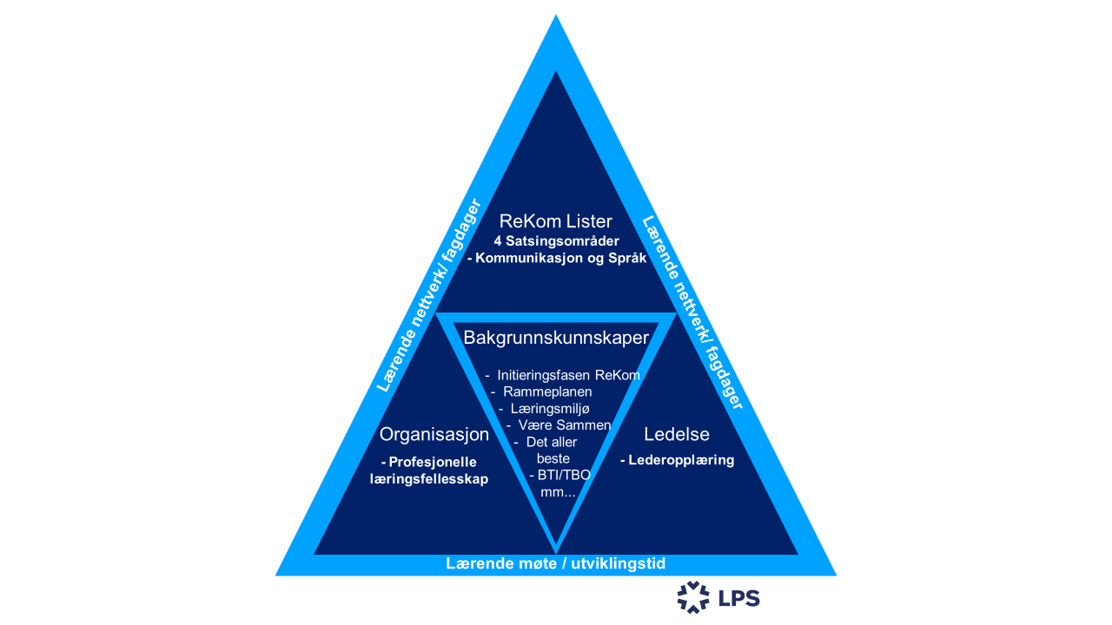

2.1.2 Organisasjon – Profesjonelle læringsfellesskap

En forutsetning for barnehagebasert kompetanseutvikling er at de ansatte i barnehagen arbeider sammen om kollektiv utvikling.
Profesjonelle læringsfelleskap består av grupper av ansatte i en barnehage, et helt personale eller grupper av ansatte/pedagoger på tvers av barnehager. Sentrale kjennetegn ved profesjonelle læringsfellesskap er at deltakerne har et felles mål og en felles ambisjon om å utvikle egen praksis til beste for barns lek, læring og utvikling. Arbeidet preges av erfaringsdeling og refleksjon som grunnlag for evaluering og videreutvikling av egen praksis (Stoll & Louis, 2007).
I satsingen ønsker vi å bruke Lærende nettverk som en arbeidsmetode.
Nettverk handler om å etablere strukturer og arbeidsformer lokalt, som bidrar til å forbedre praksis. For å understreke at hensikten er læring og god praksisendring over tid, brukes begrepet Lærende nettverk. Gode nettverk er arenaer for erfaringsutveksling, refleksjon og faglig utvikling. Arbeidet tar utgangspunkt i konkrete eksempler fra barnehagens praksis og støttes opp av relevant teori og forskning.
«Et nettverk er ikke enkeltstående møter, men en lengre læringsprosess der medlemmene gjensidig bidrar til hverandres læring, med en målsetting om kollektiv kapasitetsbygging gjennom erfaringsdeling, refleksjon og ny utprøving»
(Dickinson, 2015, s. 173).
Listerregionen har på barnehagen sitt område opparbeidet seg noe erfaringer med Lærende nettverk gjennom satsingen Inkluderende barnehage- og skolemiljø (IBSM). Erfaringer er også hentet fra initieringsfasen i ReKom året 2019-2020. Disse erfaringene bygger vi videre på i den regionale kompetansehevingen.
Andre bidragsytere og samarbeidspartnere som: UH institusjoner (Universitetet i Agder), barnehageeiere/barnehageeiere fra andre kommuner eller andre aktuelle bidragsytere interne (Lister PPT) eller eksterne (Fylkesmannen) kan inviteres inn i nettverkene for å styrke forskningsbasert og/eller erfaringsbasert praksis. I nettverket er deltakerne likeverdige samarbeidspartnere mot et felles overordnet mål og utfordrer og støtter hverandre i utvikling av egen-, barnehagens-, kommunens- og regionens kompetanse og praksis. Vi har i «Initieringsfasen» hatt god erfaring med Lærende nettverk der Universitetet i Agder har vært en aktiv deltager og part i tråd med partnerskapsavtalen. Dette samarbeidet ønsker vi å videreføre og videreutvikle i puljene.
Nettverkssamlinger organiseres som dialogkonferanser. I Listerregionen brukes en «oversatt» modell av Torbjørn Lunds «dialogkonferansemodell» se fig. 2
Fig.2
Lærende nettverk – dialogkonferansemodellen | Barnehageutvikling – organisering av lokalt utviklingsarbeid
Teori (plenum) faglitteratur, forskning mm presenteres | Teori
Erfaringsdeling (plenum)  Barnehagen/avdelingen/gruppa/pedagogen deler praksiserfaring gjennom presentasjon | Erfaringsdeling
Barnehage møter barnehage (blanda gruppe)  Dialog og idéutveksling: gruppe møter gruppe/avdeling møter avdeling/pedagog møter pedagog  Tips:  - Gi konkrete oppgaver  - «Runden rundt bordet» med taletid (alle må delta aktivt)  - Velg referent, ordstyrer og tidtaker | Barnehage møter barnehage
Egentid (gruppe)  Barnehagen får tid til å legge planer for utvikling og utprøving i praksis (som i neste omgang skal deles i plenum | Egentid

2.1.3 Ledelse – Lederopplæring

Lederopplæring i Lister: «Implementering av ny praksis i organisasjonen» har vært hovedtema de siste årene. Initieringsåret i ReKom bygger på dette og har hatt hovedfokus på lederrollen i utviklingsarbeidet. Kommunale ledere i barnehage og skole er også skolert i «Relasjonsledelse». Læringsmiljøsenteret bidrog til prosjektet sammen med Lister Pedagogiske Senter. Lederopplæring i Lister vil fremover ha fokus på det profesjonelle læringsfellesskapet.
Kollektivt orienterte barnehager og organisasjonslæring er grunnleggende for hele regionen og arbeidet i nettverk og ute i barnehagene. Ledere med gode ferdigheter i å lede og drive utviklingsprosesser og legge til rette for et profesjonsfaglig felleskap, er en forutsetning i arbeidet med barnehagebasert kompetanseutvikling.

3.0 TEMA/SATSINGSOMRÅDER FOR UTVIKLINGSARBEIDET

3.1 Kartlegging og Analysearbeid

Barnehagene i regionen er forskjellige på mange måter. De har ulike fundament de bygger sin praksis på, forskjellig kompetansegrunnlag, erfaringer og ulik praksis.
«Valg av satsingsområde bør baseres på en vurdering av den enkelte barnehages behov». (Sitat s.17, Kompetanse for fremtidens barnehage).
For at dette skal være en strategi der alle barnehagene skal kunne drive kompetanseheving i sin egen barnehage, har vi fra høsten 2018 drevet analysearbeid i regionen. Dette har vi gjort ved å:
- Gjennomføre ståstedsanalyser i hver barnehage
  - 4 ulike ståstedsanalyser med tema knyttet til satsingsområdene i strategien
- Ha workshop med barnehageeiere og styrere
  - Cafè-dialog med utgangspunkt i satsingsområdene
- Besøke alle de kommunale barnehagene
  - Oversikt over hva de har jobbet med før, hva som jobbes med nå og fokusområder fremover
- Sluttevaluering av IBSM
- Arbeid og tilbakemeldinger i initieringsfasen
Ut ifra dette har vi samlet svarene i en oversikt som viser utviklingsområdene regionen trenger å jobbe med, sett inn under de tematiske satsingsområdene.

3.2 Tematiske satsingsområder:

  - Barnehagen som pedagogisk virksomhet
  - Inkluderende miljø for omsorg, lek, læring og danning
  - Språk og kommunikasjon
  - Barnehagens verdigrunnlag

- Nedenfor vises en samlet oversikt over utviklingsområdene. Utviklingsområdene er satt inn under de tematiske satsingsområdene. Utviklingsområdene som er uthevet under hvert satsingsområde er forhåndsdefinerte ut ifra strategien, og utviklingsområdene fra analysearbeidet er forsøkt samlet under disse igjen (står punktvis under).
- Rekkefølgen på de ulike undertemaene er gradert fra øverst til nederst i forhold til det som flest barnehager ønsker utvikling på.

3.2.1 Språk og kommunikasjon

Minoritetsspråklige barns språkutvikling
- Stimulere og bidra med å støtte flerspråklige barn i å bruke sitt morsmål

Språklig mangfold som berikelse for hele barnegruppen
- La barna møte ulike språk, språkformer og dialekter gjennom rim, regler, sanger, litteratur og tekster
- Kommunikasjon, språk og tekst
- Bidra til at språklig mangfold blir en berikelse for hele barnegruppen
Barnehagens språkmiljø
- Bidra til at barna leker med språk, symboler og tekst, og stimulerer til språklig nysgjerrighet, bevissthet og utvikling
- La barna møte ulike språk, språkformer og dialekter gjennom rim, regler, sanger, litteratur og tekster
- Oppmuntre barna til å fabulere og leke med språk, lyd, rim og rytme
Språkutvikling og språkvansker
- Støtte barn som har ulike former for kommunikasjonsvansker, som er lite språklig aktive, eller som har sen språkutvikling

3.2.2 Inkluderende miljø for omsorg, lek, læring og danning

Barnehagens arbeid med å forebygge, avdekke, stoppe og følge opp mobbing og utestenging
- Forebygge diskriminering, utestenging, mobbing, krenkelser og uheldige samspillmønstre
- Å samtale om normer for samhandling og inviterer barna til i fellesskap å utforme normer for samhandling.
Tilrettelegging for lek
- De voksnes initiativ
- Personalet tar initiativ til lek og bidrar til at alle kommer inn i leken
- Inspirere til ulike typer lek både ute og inne
- Oppmerksom på barnas interesser og engasjement, og legge til rette for læring i ulike situasjoner og aktiviteter
Inkluderende fellesskap
- Mer fokus på inkludering/ betydning i fellesskapet
Vennskap
- Vennskap og sosial kompetanse
- Vennskap, fellesskap og mobbing
Overganger
- Bytte avdeling
- Overgang til skole
Fysisk miljø
- Synliggjøre mangfold som en ressurs
- Utforming av det fysiske miljøet slik at alle barn får mulighet til å delta aktivt i lek og andre aktiviteter, slik at leker og materiell er tilgjengelig for barna.
- Mulighet for alle barn til ro, hvile og avslapping
Tilrettelegging for varierte og utforskende læringsprosesser
- Tilrettelegge for varierte og utforskende læringsprosesser
Progresjon
- Synliggjøre og bevisstgjøre progresjon i barnehagens arbeid

3.2.3 Barnehagen som pedagogisk virksomhet

Barnehagens digitale praksis
- Legge til rette for at barna utforsker, leker og selv skaper noe gjennom digitale uttrykksformer
Antall, rom og form
- Berike barnas lek og hverdag med matematiske ideer og utdypende samtaler
Barns medvirkning
- Synliggjøring av medvirkning fra barn og foreldre i årsplanen
- Medvirkning og barnets syn på barnehagen
- La barns erfaringer og synspunkter inngå i verdigrunnlaget
Observasjon, planlegging, vurdering og dokumentasjon
- Pedagogisk dokumentasjon
- Planlegge for å tenke og handle langsiktig og systematisk i det pedagogiske arbeidet
- Planlegge og tilrettelegge for progresjon i barnehagens innhold for alle barna
- Involvere hele personalet i felles refleksjoner rundt det pedagogiske arbeidet
- Se at planlegging bidrar til progresjon for enkeltbarn og barnegrupper

3.2.4 Barnehagens verdigrunnlag

Bærekraftig utvikling
- Jobbe for at barna skal utvikle matglede og sunne helsevaner
Demokrati
- Alle barn skal oppleve demokratisk deltakelse og medvirkning.
- Oppmuntre barna til å gi uttrykk for sitt syn på barnehagen
- La barna erfare at de har innflytelse på det som skjer i barnehagen
Mangfold og gjensidig respekt
- Synligjøre mangfold som en ressurs i barnehagen
- Oppfordre til egne holdninger og mangfold
- Ha felles forståelse av verdigrunnlaget
Likestilling og likeverd

4.0 FREMDRIFTSPLAN

I barnehageåret 2019-2020 er vi i initieringsfasen. Før vi går i gang med ulike temaer/satsingsområder for utviklingsarbeid, har vi hatt en initieringsfase som skal være et grunnlag og fundament for videre arbeid i strategien.

4.1 Mål for initieringsfasen (Forankring)
- Styrerne skal bli bevisste seg selv som ledere og deres betydning inn i utviklingsprosessene, styrke Lederrollen.
- Alle skal vite hva som menes med Lærende nettverk, ha kunnskaper om det og kunne bruke det i prosessen med kompetanseheving.
- Alle skal ha bevissthet om hvordan de skal jobbe i mellomperiodene.
- Styrerne skal ha kunnskaper og bevissthet om hvordan de skal bruke resultatene i Ståstedsanalysen, de må ha evne til å analysere svarene i kartleggingen, iverksette tiltak og følge opp prosessen.
- Likedan må styrerne vite hvordan de skal knytte teori og forskning til praksis i barnehagen, at det skjer en endring og sikre at det kommer barna til gode.

4.1.1 Videreføring av Initieringsfasen
I forlengelsen av Initieringsfasen ser vi et stort behov for mer kunnskap og refleksjon rundt «analyse og kartlegging». Gjennom arbeidet med å finne barnehagens ståsted, har det blitt klart for styrerne at de trenger mer kunnskap på dette området, og vi vil derfor jobbe for at styrerne skal få kompetanseheving på temaet. Vi ser for oss tre samlinger i løpet av høst 2020/våren 2021 med kunnskapsdeling fra UiA der styrerne deler fra sitt arbeid og gjør et for- og etterarbeid.

4.2 Organisering
Vi har delt inn de tematiske satsingsområdene i 4 puljer. Etter Initieringsfasen skal hver barnehage melde seg på valgfri pulje. Dette skal gjøres ut ifra behov for kompetanseutvikling basert på ståstedsanalysene de har gjennomført og analysert, og annet analysearbeidet som er gjennomført i den enkelte barnehage. I løpet av våren 2020 har barnehagene meldt seg på de enkelte puljene. Hver pulje varer i inntil 3 år, og det må derfor være minst et år mellom hver pulje de melder seg på i. Vi kjører to til tre satsingsområder/puljer parallelt med forskyvning. Slik ser det foreløpig ut i forhold til påmelding:

Pulje | Pulje 1 | Pulje 2 | Pulje 3 | Pulje 4
Innhold | Kommunikasjon og språk | Inkluderende miljø for omsorg, lek, læring og danning | Barnehagens verdigrunnlag | Barnehagen som pedagogisk virksomhet
Antall påmeldte barnehager | 7 barnehager | 25 barnehager | 4 barnehager | 5 barnehager
Det kan bli flere barnehager i pulje 3 og 4 da barnehagene i pulje 1 og 2 også kan melde seg på her.
Initieringsfasen 2019-2020
- Styrke lederrollen (styrer og ped.leder) i forhold til deres betydning inn i utviklingsprosessene
- Analysere og kartlegge barnehagens ståsted
- Ha kunnskap om Lærende Nettverk
 | 2020 | 2021 | 2022 | 2023 | 2024 | 2025
Pulje 1 | Kommunikasjon og språk År 1 | Kommunikasjon og språk År 2 | Kommunikasjon og språk År 3
Pulje 2 |  | Et inkluderende miljø for omsorg, lek, læring og danning År 1 | Et inkluderende miljø for omsorg, lek, læring og danning År 2 | Et inkluderende miljø for omsorg, lek, læring og danning År 3
Pulje 3 |  |  | Barnehagens verdigrunnlag År 1 | Barnehagens verdigrunnlag År 2 | Barnehagens verdigrunnlagÅr 3
Pulje 4 |  |  |  | Barnehagen som pedagogisk virksomhet  År 1 | Barnehagen som pedagogisk virksomhet År 2 | Barnehagen som pedagogisk virksomhet År 3
Fig.3 – Rigg/Organisering av puljene

1 år i pulje: Nettverk med UiA der UiA står for teorideling og oppgaver til mellomarbeid.

2.år i pulje: Webinarer fra UiA til bruk i nettverk med de andre i pulja og videre internt i barnehagene.
Egen rigg hvor en definerer:
- LPS, PPT og eier sin rolle
- Nettverkets form

3.år i pulje: Eventuelt år, nettverk med de andre i pulja. Egen rigg der vi definerer roller og form.

4.2.1 Initieringsåret 2019-2020

Fig.4 – Årshjul i Initieringsåret
Vi starter hvert år i august (fra pilen) og følger det som en klokke.
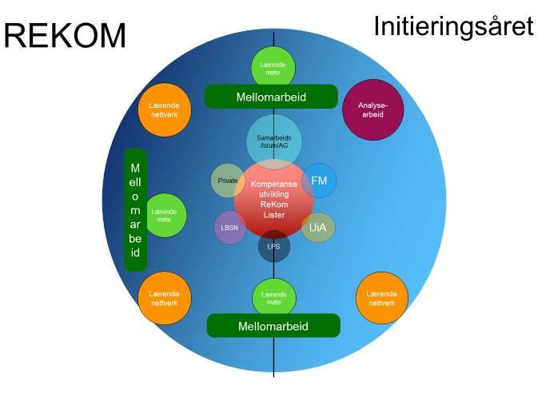
Orange sirkler Lærende nettverk: som i Initieringsåret består av et møte med alle styrere og eventuelt ressurspersoner. Innholdet bygges opp etter prinsippene i Dialogkonferansemodellen.
Mørke grønt felt Mellomarbeid: Mellom hvert Lærende Nettverk er det forventet at det skjer et mellomarbeid. Styrerne utfører mellomarbeidet ut ifra sin egen barnehage.
Lys grønn sirkel Lærende møte: skjer sammen med de andre barnehagene i egen kommune (på styrermøtene).

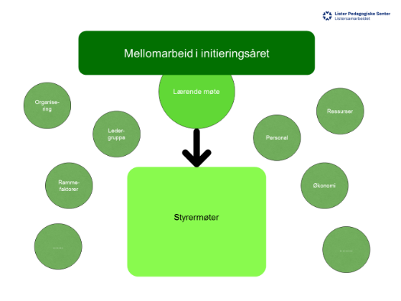
Fig.5 - Mellomarbeid

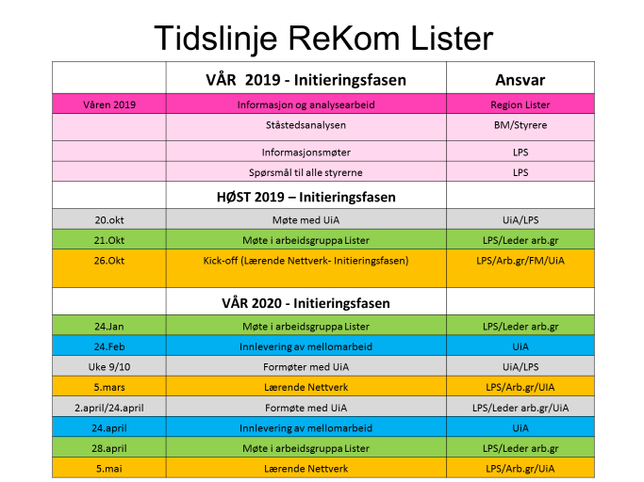
Fig. 6- Tidslinje Initieringsåret

4.2.2 1.år i pulje

Fig.7 - Årshjul 1. år i pulje
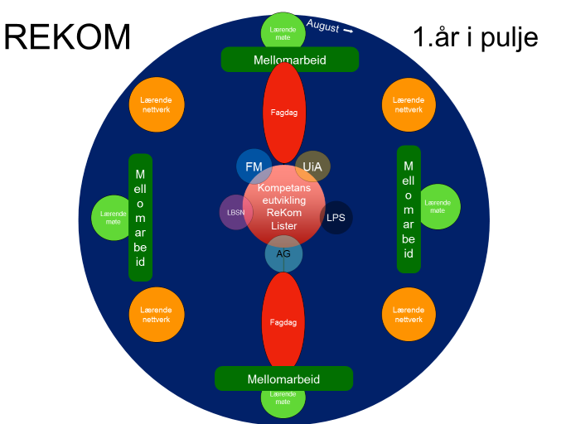
Rød oval Fagdag:
Hel dag fortrinnsvis for alle ansatte som er i pulja. Andre interesserte kan eventuelt få streamet dagen. Sammen med LPS og UiA.

Orange sirkler Lærende nettverk: som dette året består av et møte med alle styrere og ressurspersoner fra de barnehagene som er i pulja, sammen med LPS og UiA.

Lys grønn sirkel Lærende møte: skjer nå på den enkelte enhet, altså i hver barnehage sammen med hele personalet, hvor styrer leder an.

Mørk grønn Mellomarbeid: Mellom hvert Lærende Nettverk er det forventet at det skjer et mellomarbeid i hver barnehage. Dette må tas opp, planlegges og evalueres på de Lærende møtene i den enkelte barnehage.

Fig.8 - Lærende møte 1.år i pulje
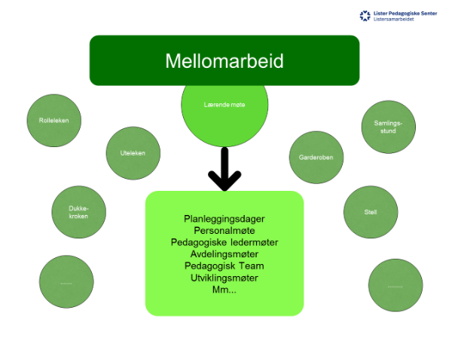

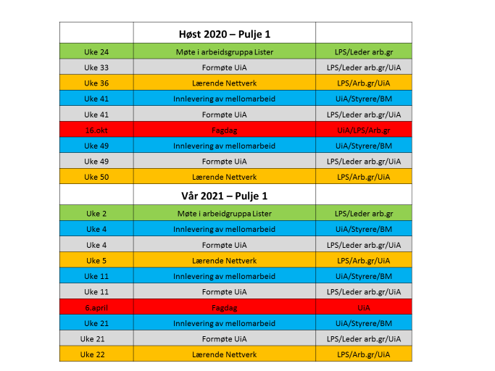
Figur 9 - Tidslinje 1.år i pulje

4.2.3 2. år i pulje

Fig.10 - Årshjul 2.året i pulje
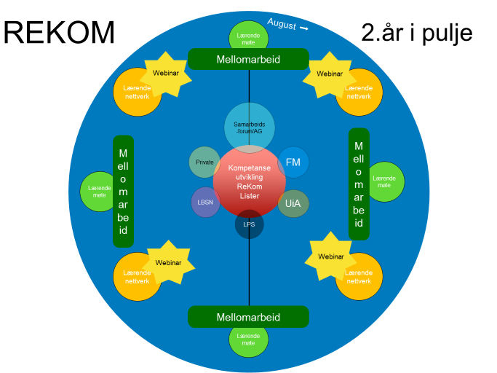

Gule stjerner Webinarer:
Vi ønsker at UiA lager webinarer som kan brukes til deling i Lærende nettverk.

Orange sirkler Lærende nettverk:
Bruke Webinarer sammen med UiA, og ellers som 1.år i pulje

Lys grønn sirkel Lærende møte:
Som 1.år i pulje

Mørk grønn Mellomarbeid:
Som 1.år i pulje

4.2.4 3.år i pulja

Fig.11 - Årshjul 3.året i pulje
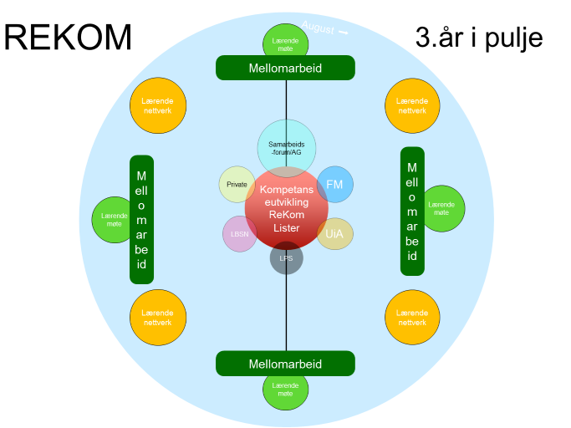

Orange sirkler Lærende nettverk:
Ulike løsninger for gjennomføring må drøftes

Lys grønn sirkel Lærende møte
Som 1. og 2.år i pulje

Mørk grønn Mellomarbeid:
Som 1. og 2.år i pulje

5.0 ORGANISERINGEN OG STYRING AV ORDNINGEN I REGIONEN

Det er opprettet en egen arbeidsgruppe for ReKom Lister. Arbeidsgruppa består av følgende:
- representanter kommunale barnehageeiere
- Janne Haugland (Flekkefjord kommune) – Leder av arbeidsgruppa
- Solfrid Egeland Eiesland (Kvinesdal kommune)
- representanter private barnehageeiere
- Lene Danielsen (Læringsverkstedet, Lyngdal/Flekkefjord)
- Siri Renate Rob (Kollevoll, Lyngdal)
Tillitsvalgte
- Karsten Vennebo Turøy (Utdanningsforbundet)
- Anlaug Østreim (Fagforbundet)
LPS
- Ingrid Anne E. Hansen (utviklingsveileder)
Fylkesmannen og UiA er også representert i arbeidsgruppa

Fig. 13 – Samarbeidsmodell

FM
UiA
LPS
«Samarbeidsforum»
Leder i Lister bhg nettverk, LPS
Arbeidsgruppe til samarbeidsforum
Leder Lister bhg nettverk

Arbeidsgruppe ReKom Lister
2 bhg eiere private, 2 bhg eiere kommunale, tillitsvalgte og LPS

FM
UiA

Lister pedagogiske Senter
«Driver»

5.1 Roller og ansvar i det regionale samarbeidet

Barnehageeier har det overordnede ansvaret for kompetanseutvikling og kvalitetsutvikling i barnehagene. Barnehageeier kartlegger, analyserer og definerer behov for kompetanseheving i og for sine barnehager.
Arbeidsgruppa (for ReKom) vil på bakgrunn fra tilbakemelding fra de ulike barnehageeierne i regionen, prioritere satsingsområder for barnehageutvikling i regionen.
Barnehageledere/styrere deltar i «Lærende nettverket for barnehageutvikling» og leder utviklingsarbeidet ved sine barnehager. Barnehageledere/styrere bidrar med praksisframlegg og faglige innspill samt deltar i erfaringsutveksling og drøftinger med andre barnehageledere/styrere, ressurspersoner og andre representanter for kommunene.
Universitetet i Agder er faglig-pedagogisk samarbeidspartner som tilfører kompetanse i samlinger i barnehageutviklingsnettverket. De er samarbeidspartner i samarbeidsforumene. Konkrete oppgaver og omfanget av samarbeidet avtales.
Fylkesmannen i Agder (FM) samordner, kvalitetssikrer og evaluerer den regionale kompetanseutviklingen i fylket og i Listerregionen. De er rådgivere og pådrivere i utviklingsarbeidet. FM er samarbeidspartner inn i samarbeidsnettverkene i Lister og i Agder.
Samarbeidsforum i Agder ledes av Fylkesmannen. Her møter representanter for barnehageeiere i de ulike regionene, Fylkesmannen og representanter fra UiA. Fra Lister møter leder av Arbeidsgruppa og utviklingsveileder i Lister Pedagogiske Senter.
Lister PPT bidrar med kompetanse innenfor områder som pedagogiske team (etablert i alle barnehager), spesialpedagogikk, tidlig innsats og inkludering. De bidrar også inn i forhold til kompetanseheving innenfor organisasjonslæring. Lister PPT er organisert som et interkommunalt samarbeid mellom de samme seks kommunene som er en del av Lister regionen. PPTs konkrete rolle og ansvar i det regionale utviklingsarbeidet vil derfor avhenge av kommunenes prioriteringer og bestillinger.
Lister pedagogiske senter (LPS) er driver av Regional Kompetanseheving i Lister på vegne av kommunene. Dette innebærer blant annet organisering av regionale tiltak, samordning av kontakt mellom ulike samarbeidspartnere, deltaker i samarbeidsforumene, tilrettelegger samlinger i nettverk og kursvirksomhet. LPS er også ansvarlig for å utarbeide prosjektplan og søke om midler til utviklingsarbeid.

6.0 SØKNAD OM KOMPETANSEMIDLER

Da vi i kommende barnehageår 2020-2021 har kun 7 barnehager i pulje, vil dette være et år med mindre utgifter enn kommende år 2021-2022 da vi har opp mot 25 barnehager i pulje. Vi presiserer derfor at ved et eventuelt underforbruk dette året, vil overskuddsmidler i stor grad blir benyttet i neste pulje.

Estimerte årlige utgifter:

Økonomi/budsjett Pulje 1 ReKom Lister
2020/2021
Tiltak | Sum
Lønn 40 % utviklingsveileder LPS | Kr 325 000,-
4 Nettverkssamlinger á 8 000,- | Kr 32 000,-
2 Fagsamlinger á 55 000,- | Kr 110 000,-
Reiseutgifter lokalt | Kr 16 240,-
Prosjektutgifter totalt | Kr 483 240,-
Tilskudd fra fylkesmannen delt 60/40 med Uia. Vår andel 2019 tall | Kr 483 240,-
Balanse | Kr 0,-

Egeninnsats – tilsvarende 30% av total kostnadsramme
LPS:
Veiledning og oppfølging fra leder
Administrasjon (deltakelse i møteforum, reiseutgifter …)
Kompetanseheving
Driftsutstyr (Pult, tlf., Pc o.l.)
Kommuner:
Vikartimer og reiseutgifter

